Задания за курс 10 класса

Литература:

1. Г.Я. Мякишев, Б.Б. Буховцев, Н.Н. Сотский. Физика 10 2014г.
2. А.П. Рымкевич. Сборник задач по физике 10-11 класс

Учащиеся должны

знать (понимать):

* Смысл понятий: физическое явление, закон, теория, вещество, поле;
* Смысл физических величин: скорость, ускорение, масса, сила, импульс, работа, энергия (механическая и внутренняя), абсолютная температура, количество теплоты, элементарный электрический заряд, сила тока, напряжение;
* Смысл физических законов классической механики, всемирного тяготения, сохранения импульса и энергии, термодинамики, постоянного тока:

уметь:

* Описывать и объяснять физические явления и свойства тел;
* Приводить примеры практического применения физических знаний;
* Описывать фундаментальные опыты;
* Делать выводы из практических наблюдений.

Для получения зачёта и итоговой оценки за курс 10 класс необходимо сдать:

Уровень А ( гуманитарный профиль – для тех, кому достаточна «3»):

1. Выполнить по 2 задания из каждого упражнения к каждой главе учебника.

II Уметь отвечать на контрольные вопросы по темам:

ТЕМА I КИНЕМАТИКА

1. Дайте определение равноускоренного движения. Как направлены вектора скорости и ускорения при равнозамедленном движении. Что собой представляет график зависимости скорости от времени равноускоренного движения.
2. Дайте определение движения свободного падения. Чему равно ускорение свободного падения
3. Приведите примеры равномерного движения по окружности. Как называют ускорение движения по окружности.

Тема II ДИНАМИКА

1. Сформулируйте три закона Ньютона. Дайте определение инерциальной системы отсчёта.
2. Дайте определение силы тяжести, силы упругости. Как направлена сила трения.
3. Знать формулу закона тяготения.

Тема III ЗАКОНЫ СОХРАНЕНИЯ

1. Дайте определение импульсу. Сформулируйте закон сохранения

импульса.

1. Какие виды механической энергии вы знаете?
2. Чему равна полная механическая энергия. Сформулируйте закон сохранения механической энергии

Тема IV Основы МКТ

1. Сформулируйте основные положения МКГ. Дайте определение
2. моля; 2) количества вещества; 3) молярной массы.
3. Что называют броуновским движением? Теоретическое объяснение этого движения.
4. Какой газ называют идеальным? Напишите основное уравнение идеального газа в 2-х вариантах. Назовите физические величины, входящие в эти уравнения.

Тема V. Основы термодинамики.

1. Что называют внутренней энергией? От чего она зависит? Формула расчёта работы в изобарическом процессе. Формула расчёта количества теплоты при нагревании, плавлении и испарении.

2. Сформулируйте и запишите (в двух вариантах) первый закон термодинамики. Примените его к изобарическому, изотермическому и изохорическому процессам. Уметь рисовать графики.

3. Что называют тепловым двигателем? Из каких основных частей состоит тепловой двигатель? Как вычислить КПД теплового двигателя?, идеального теплового двигателя?

Тема VI Электростатика.

1. Запишите и сформулируйте закон Кулона для взаимодействия двух точечных зарядов: а) в вакууме, б) в диэлектрике.
2. Напишите формулы для расчёта: а) напряжённости электрического поля точечного заряда; б) напряжённости электрического поля заряженного проводящего шара; в) работы электрического поля по переносу заряда; г) потенциала точечного заряда.
3. Что такое электроёмкость уединённого проводника? Что такое конденсатор? Для чего он используется? Формула плоского конденсатора. Физические величины, входящие в эту формулу

Тема VII. Законы постоянного тока.

1. Что называют электрическим током? Сформулируйте закон Ома для участка цепи. От чего зависит сопротивление проводника? Запишите формулу расчёта сопротивления. Запишите формулы расчёта сопротивлений при параллельном и последовательном соединении. Как распределяются токи и напряжения при разных соединениях проводников?
2. Запишите формулы расчёта работы и мощности электрического тока. Сформулируйте закон Джоуля-Ленца.
3. Что называют электродвижущей силой? Сформулируйте и запишите закон Ома для замкнутой цепи

III. Выполнить лабораторные работы за курс 10 класса

IV. Выполнить тесты

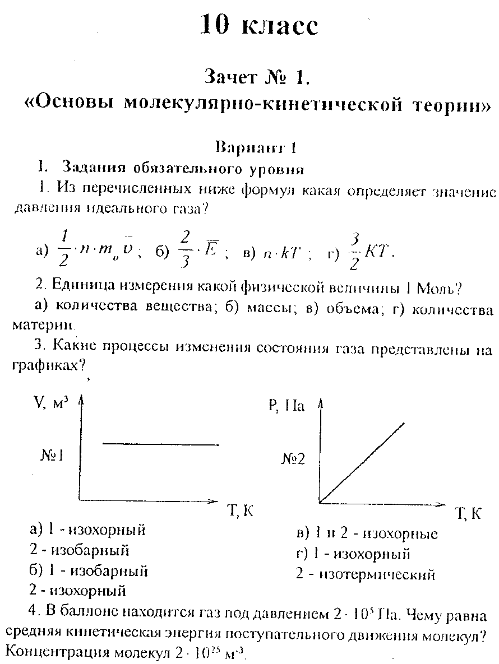

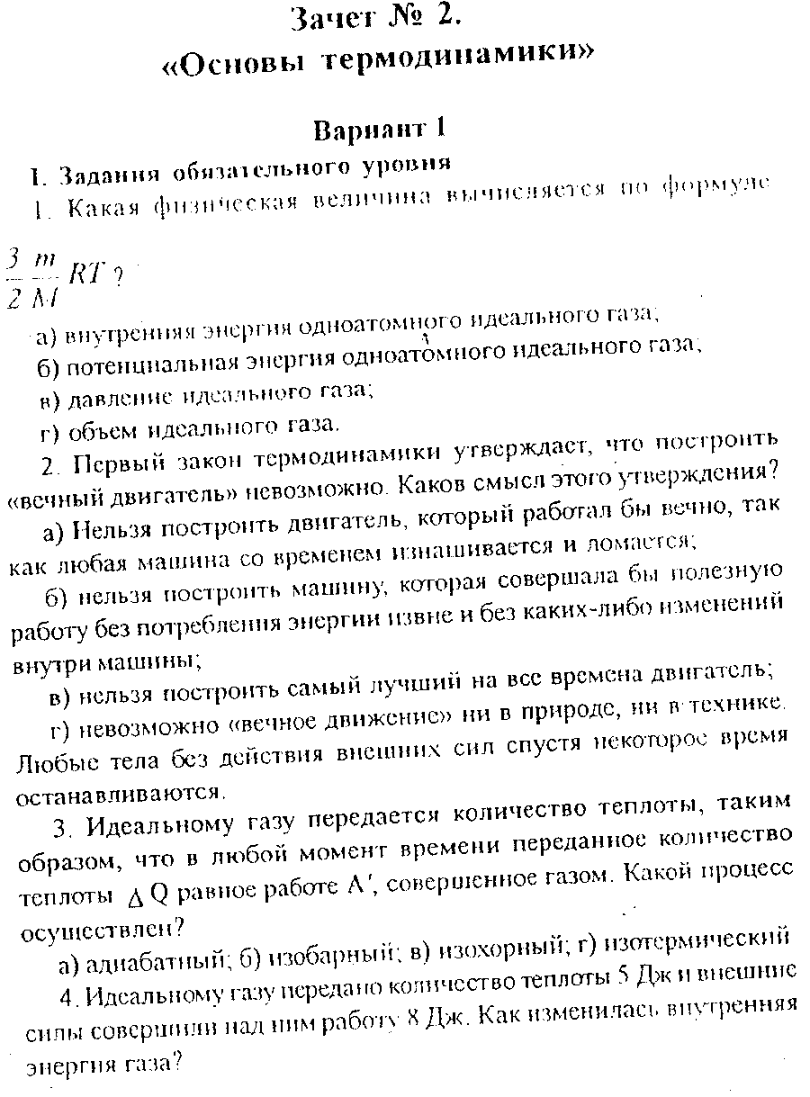

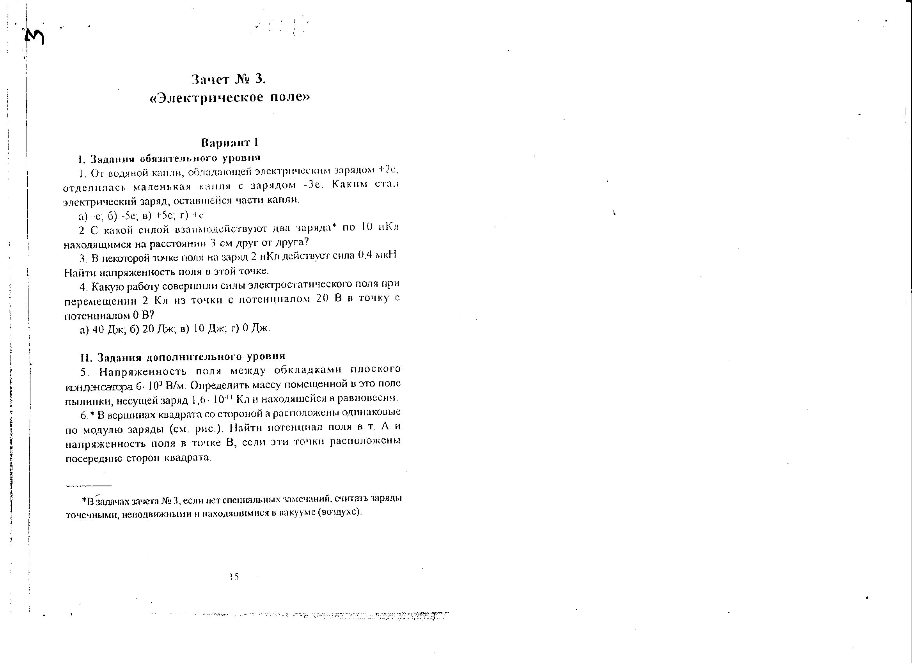

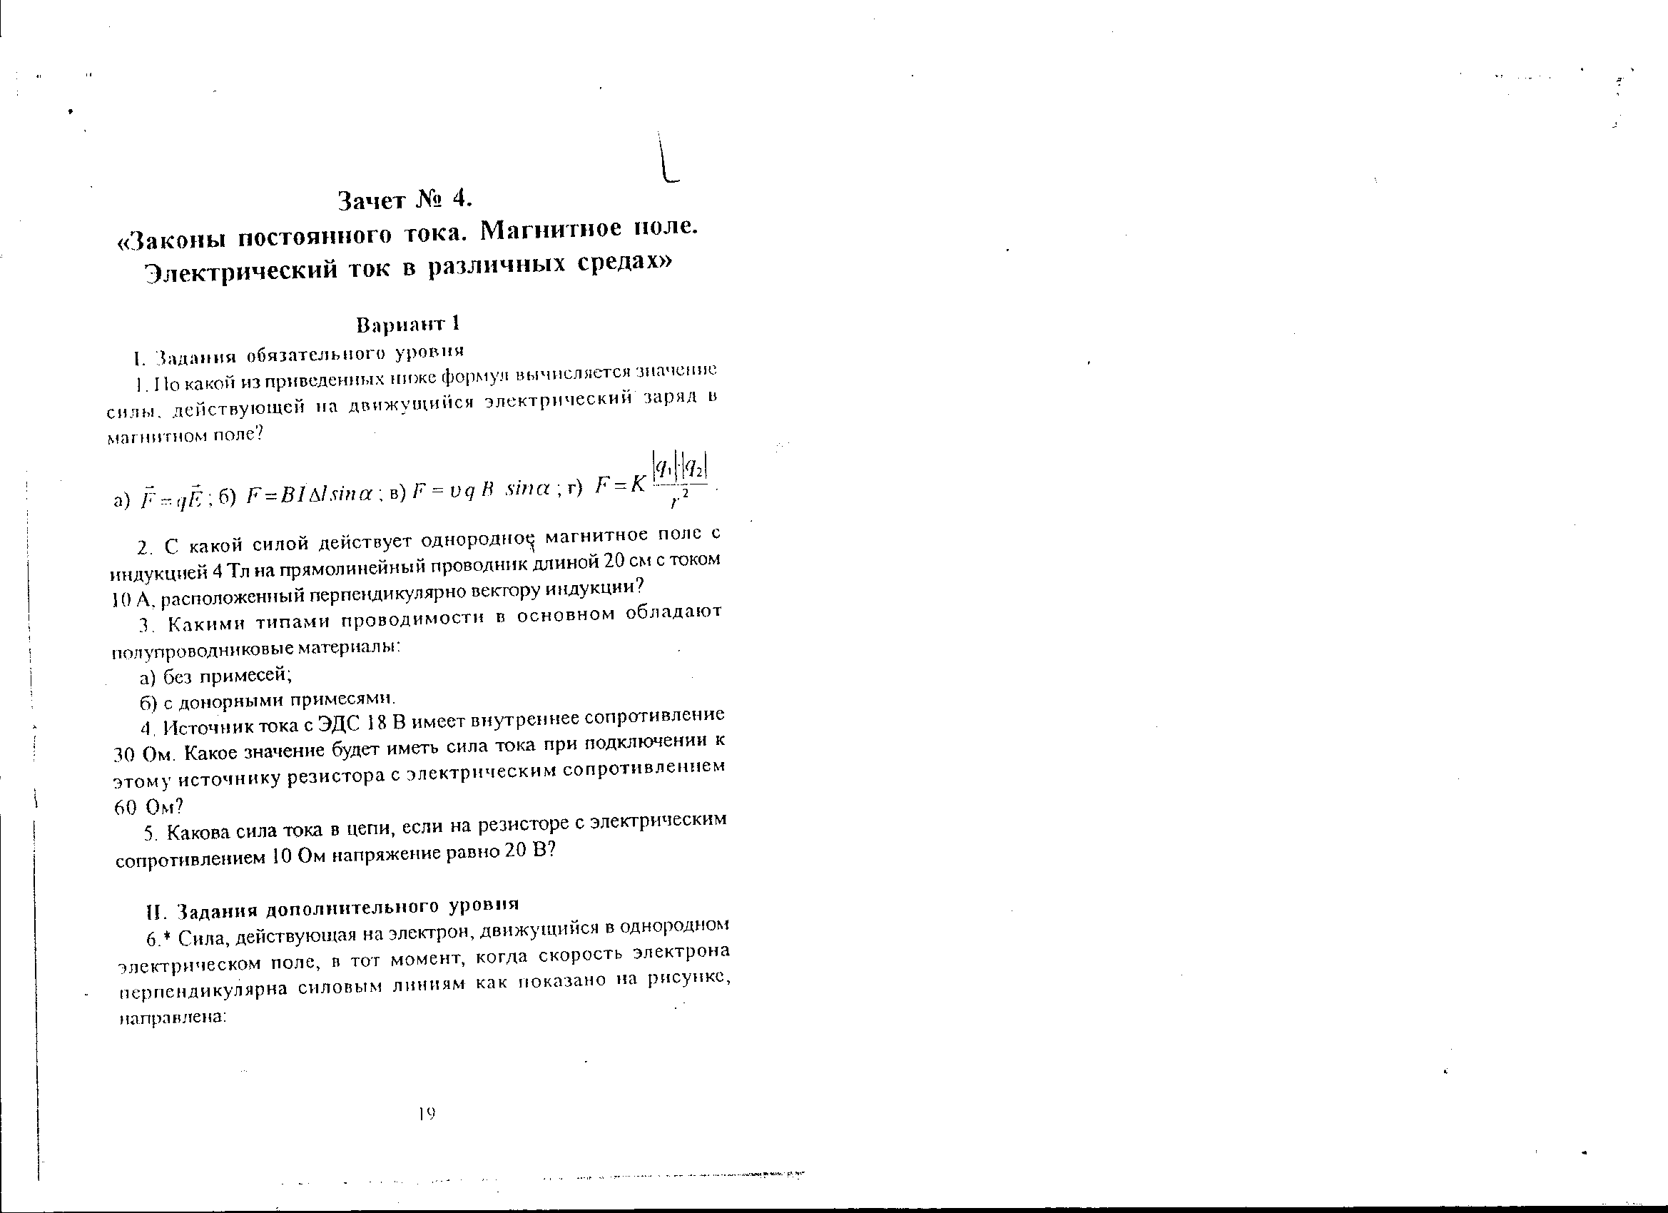

УРОВЕНЬ В (общеобразовательный уровень – для тех, кому нужна «4» или «5»)

1. Уметь отвечать на контрольные вопросы (см уровень А)
2. Выполнить контрольные работы ( вариант № 1- для тех, кому нужна «4» , вариант 2 – для тех, кому необходима «5»

**Контрольная работа №1 (Кинематика)**

Вариант 1

1. Катер переправляется через реку. Скорость течения равна 3м/c, скорость катера в стоячей воде – 6 м/c. Определите угол между векторами скорости катера относительно воды и скорости течения воды, если катер переплывает реку по кратчайшему пути.
2. Чему равно ускорение пули, которая, пробив стену толщиной 35 см, уменьшила свою скорость с 800м/c до 400м /c?
3. С какой скоростью вылетел шарик из пружинного пистолета, если после выстрела он поднялся на высоту 5 м?

Вариант 2

1. Первую треть пути велосипедист ехал со скоростью 15км/ч . Средняя скорость велосипедиста на всём пути равна 20км/ч. С какой скоростью он ехал оставшуюся часть пути?
2. Двигаясь из состояния покоя, автомобиль за первые 5с проходит 25 м. Рассчитайте путь, пройденный автомобилем за десятую секунду после начала движения.
3. Свободно падающий камень пролетел последние три четверти пути за 1с. С какой высоты падал камень?

**Контрольная работа № 2 (Основы динамики)**

Вариант 1

1. Лифт опускается равноускоренно и в первые10 с проходит 10 м. на сколько уменьшится вес пассажира массой70 кг, который находится в этом лифте?
2. Рассчитайте ускорение, с которым тело соскальзывает с наклонной плоскости, имеющей угол наклона 30°, если коэффициент трения 0,2.
3. Вагонетка массой 200 кг движется с ускорением 4м/c2. С какой силой рабочий толкает вагонетку, если коэффициент трения 0,6?

Вариант 2

1. Какая горизонтальная сила требуется, чтобы тело массой 2 кг, лежащее на горизонтальной поверхности, начало скользить по ней с ускорением 0,2 м/c2? Коэффициент трения между телом и поверхностью равен 0,02.
2. Для удержания груза на наклонной плоскости, имеющей при основании угол 30°, необходимо приложить силу, равную 40 Н, направленную вдоль наклонной плоскости. А для равномерного подъёма этого груза вверх по наклонной плоскости надо приложить силу, равную 80 Н. Рассчитайте коэффициент трения.
3. К концам невесомой нити, перекинутой через невесомый неподвижный блок, подвешены два груза массами по 100 г каждый. На один из них положили перегрузок 50 г . При этом вся система пришла в движение. Найдите ускорение, с которым движутся грузы и перегрузок. Какова сила натяжения нити?

**Контрольная работа № 3 (Законы сохранения в механике)**

Вариант 1

1.Два шара движутся навстречу друг другу с одинаковой скоростью.

Масса первого шара 1 кг. Какую массу должен иметь второй шар, что-

бы после столкновения первый шар остановился, а второй покатился

назад с прежней скоростью?

2. Рассчитайте работу, которую необходимо совершить при подъёме тела

массой 500 кг на высоту 4 м, если его скорость при этом увеличилась

от нуля до 2м/c.

3 Определите скорость тела, брошенного со скоростью 15 м/c под углом

к горизонту, на высоте 10 м. сопротивлением воздуха пренебречь.

Вариант 2

1. Человек массой 60 кг стоит на льду и ловит мяч массой 500 г, который

летит горизонтально со скоростью 20 м/с. На какое расстояние откатится человек с мячом по горизонтальной поверхности льда, если коэффициент трения равен 0,05?

1. Рассчитайте, во сколько раз уменьшится скорость атома гелия после центрального упругого столкновения с неподвижным атомом водорода, масса которого в 4 раза меньше атома гелия.
2. Брусок массой 1 кг соскальзывает без начальной скорости с вершины наклонной плоскости высотой 1 м и останавливается. Какую работу нужно совершить, чтобы втащить брусок на вершину наклонной плоскости?

**Контрольная работа №4 (Газовые законы)**

Вариант 1

1. Стальной баллон наполнен азотом при температуре 12°С. Давление азота 15 МПа. Найти плотность азота при этих условиях.
2. В узкой трубке, запаянной с одного конца, находится столбик ртути высотой 5 см. Когда трубка расположена вертикально открытым концом вверх, то длина воздушного столбика, запертого ртутью , равна 10 см. Какова будет длина этого воздушного столбика , если трубку расположить открытым концом вниз? Атмосферное давление нормальное.

V 2 3 Представить данный процесс в координатах

p(T) и p (V)

1 4

T

Вариант 2

1. Невысокий стеклянный сосуд объёмом 1 дм3 наполнен воздухом при давлении 200 мм рт. столба. Какое количество воды войдёт в сосуд, если в нём сделать отверстие под водой на глубине 2 м от поверхности?. Атмосферное давление 800 мм рт. ст.
2. Маленькую стеклянную пробирку помещают в воду открытым концом вниз. На какой глубине вода войдёт вода в пробирку на $\frac{3}{5}$ её длины. Атмосферное давление 750 мм рт. ст.
3. p

1 2 Представить данный процесс в координатах V(T) и

4 3 Р(Т)

V

**Контрольная работа № 5 (Термодинамика)**

Вариант 1

1. Один моль идеального газа изобарно нагрели на 72 К, сообщив ему при этом 1,6 кДж теплоты. Найти совершённую газом работу и приращение его внутренней энергии.
2. Сколько надо сжечь каменного угля, чтобы 5 т воды, взятой при30°С, обратить в пар? КПД котла 60%. Удельная теплота сгорания каменного угля 30 МДж/кг

Вариант 2

1. Одноатомный газ при давлении 3 ат и температуре 0°С занимает объём 2 м3. Газ сжимают без теплообмена с окружающей средой. При этом температура повышается до 200°С. Определить работу, совершаемую газом.
2. Железный шар, падая свободно, достиг скорости 41 м/c и , ударившись о землю, подскочил на 1,6 м. Найти изменение температуры шара при ударе

**Контрольная работа № 6 ( Электростатика)**

Вариант 1

1. Два одинаково заряженных маленьких шариков массой по 2 г подведены на шёлковых нитях длиной по 1 м в одной точке. Определить величину заряда каждого шарика, если они, оттолкнувшись, разошлись на расстояние 4 см.
2. В трёх вершинах квадрата со стороной 25 см находятся одинаковые заряды по 4·10-8 Кл каждый. Определить напряженность поля в четвёртой вершине.

Вариант 2

1. Капелька масла радиусом 1 мкм, несущая на себе заряд двадцати электронов, находится в равновесии в поле горизонтально расположенного конденсатора, когда к нему приложено напряжение 82 В. Расстояние между пластинами d = 8 мм. Чему равен заряд электрона? Плотность масла – 800 кг/м3.
2. Электрон с некоторой скоростью влетает в плоский конденсатор параллельно пластинам на равном расстоянии от них. К пластинам конденсатора приложено напряжение 300 В. Расстояние между пластинами d = 2 см. Длина конденсатора – 10 см. Какова должна быть предельная скорость, чтобы электрон не вылетел из конденсатора?

**Контрольная работа № 7 (законы постоянного тока)**

Вариант 1

1. Определить показания всех приборов, если движок реостата находится посередине. ЭДС источника 9,5 В, внутреннее сопротивление 1,6 Ом. R1 = 40 Ом, R2 = 60 Ом, R3 = 120 Ом. Как изменятся показания всех приборов при движении ползунка реостата снизу вверх? Сопротивление реостата 52 Ом.

V

A

V1

R1  R2 R3

1. За какое время 3 дм3 воды нагреют от 20°С до кипения электрокипятильником, если напряжение в сети 22-В, сопротивление нагревателя кипятильника 55 Ом? Кпд кипятильника 60%

Вариант 2

1. В электропаяльнике при напряжении 220 В возникает ток силой 0,2 А. Какое количество олова, взятого при 22°С, можно расплавить за 2 мин., если КПД паяльника 90%? Удельная теплоёмкость олова 230 Дж/кг·К, его удельная теплота плавления 59кДж/кг. Температура плавления олова - 232°С.
2. Какой ток течёт через амперметр с пренебрежимо малым внутренним сопротивлением (см. схему).

А

R1=15 Ом; R2=10 Ом

R2 R3=10 Ом R4=10 Ом

R1 ЭДС=7,8 В.

R3

R4

III. Выполнить лабораторные работы за курс 10 класса